**Лабораторна робота 2**

***Тема заняття***. Типи даних. Арифметичні вирази. Програмування лінійних алгоритмів

***Мета:*** ознайомитися з поняттям і структурою мови програмування Сі, з величинами простих типів, їх властивостями та операціями над ними.

**Хід роботи**

**Варіант 12**

***Завдання1:*** Перевести числа із звичайного виду у формат з плаваючою комою:

a) 0.0000007 б) 180000000 в) 0.0000187 г) 510-18 д) 0.1*10-10 е) 1.0004*10+18

Привести числа до нормального виду

Изм.

Лист

№ докум.

Подпись

Дата

Лист

Разраб.

Провер.

Реценз

Н. Контр.

Утверд.

Лит.

Листов

а) 0.1E+6 б) 1.87E-18 в) 17E+3 г) 0.14E-8 д) 11E+4 е) 3E-14

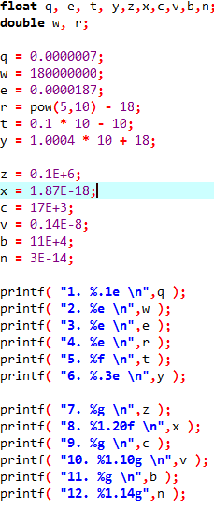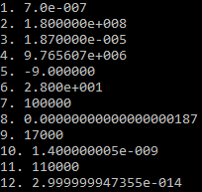

Знайдіть помилку і поясніть:

a) 15E6 б) 0.1Е-58 в) cos3 г) E-5 д) 1.3E+39.1 е) E12 ж)7Е

а) 15Е6 – не вказано плюсовий чи мінусовий степінь.

б) 0.1Е-58 – корректно записата так: 1E-59.

с) cos3 – корректно записата так: cos(3).

д) 1.3E+39.1 – степінь має бути цілим числом.

е) E12 – Нічого взводити в степінь.

*Изм.*

*Лист*

*№ докум.*

*Подпись*

*Дата*

*Лист*

ж)7Е – немає степеня.

***Завдання2:*** Написати програму для обрахункузначення виразу при заданих вхідних даних. Отриманий результат порівняти з правильною відповіддю.

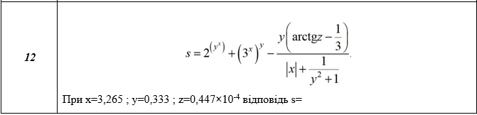

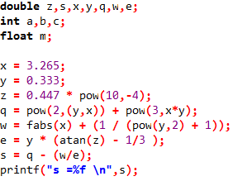



***Завдання3:*** Напишіть програму згідно Вашого індивідуального завдання. Всі вхідні данні є дійсними.

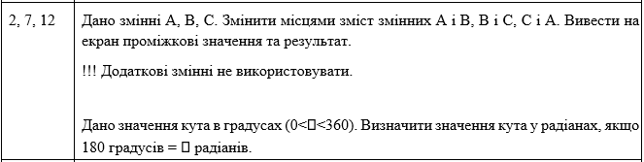

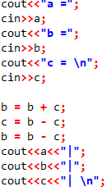 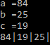

*Изм.*

*Лист*

*№ докум.*

*Подпись*

*Дата*

*Лист*

---------------------------------------------------------------------------------------------------------------------

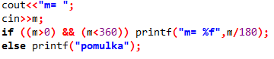



***Висновок:*** ознайомився з поняттям і структурою мови програмування Сі, з величинами простих типів, їх властивостями та операціями над ними.